光发酵和暗发酵耦合制氢技术
赵佳欣 18301020138
技术原理
光发酵和暗发酵耦合制氢技术是将光暗两种发酵技术结合在一起，先进行暗发酵，再经过光发酵产氢。暗发酵后的发酵液中含有丰富的有机酸可用于光发酵，如此可消除有机酸对暗发酵制氢的抑制作用，而光发酵中的光合细菌对有机酸的利用则能降低废水的COD值。
葡萄糖作为两步发酵的基质时，反应方程如下：
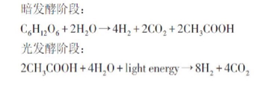
厌氧细菌和光合细菌联合产氢途径
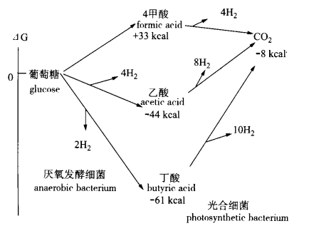

生物制氢反应器
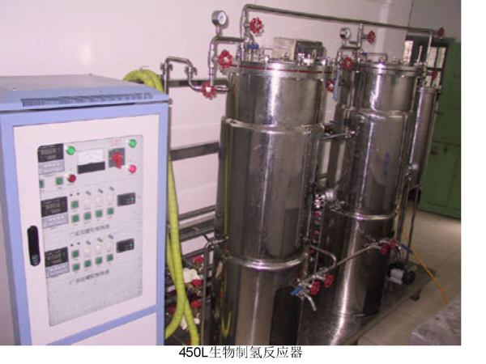
（1）光发酵制氢是光合细菌利用有机物通过光发酵作用产生氢气。
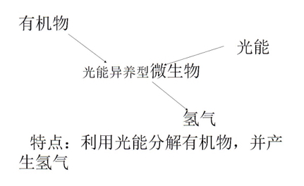
例：无硫紫细菌
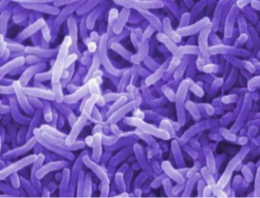
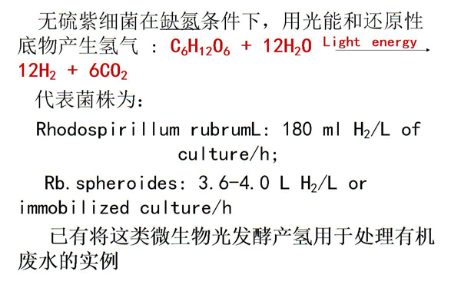
（2）暗发酵制氢是异养型厌氧细菌利用碳水化合物等有机物，通过暗发酵作用产生氢气
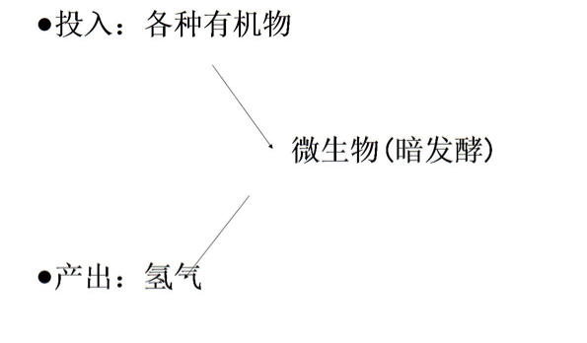
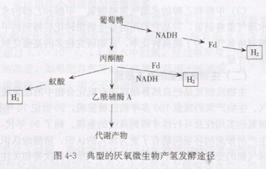

技术应用
1.生产清洁生物能源
2.用作内燃机燃料，可用于氢燃料汽车
3.用作燃料电池
4.用于热核反应
石油、电力、化工、化纤等行业都大量用氢，可为这些行业提供原料，但目前光发酵和暗发酵耦合制氢技术尚未成熟。
技术优缺点
1.优点
（1）光发酵和暗发酵耦合制氢技术，比单独使用一种方法制氢具有很多优势。 将 两种发酵方法结合在一起，相互交替，相互利用，相互补充，转化底物效率高，可提高氢气的产量。
（2）清洁，节能，不消耗矿物资源，以造纸工业废水、发酵工业废水、农业废料(秸秆、牲畜粪便等)、食品工业废液等为原料进行生物制氢，既可获得洁净的氢气，又不另外消耗大量能源。
（3）在应对全球气候变化、能源供需矛盾、保护生态环境等方面有重要作用》
2.缺点
（1）总体上，生物制氢技术尚未完全成熟，在大规模应用之前尚需深入研究。
（2）商业化开发利用经验不足。
（3）标准体系不健全。

